VALORI TURBINA TESLA PER FLUIDI DI MARCO

$BOOKMARK 0,8 INPUT DATI

"Input Data"

"---------------------------------------------------------------------------------------------------------------------"

"---------------------------------------------------------------------------------------------------------------------"

"! Dimensioni Reali Prototipo per ORC"

"---------------------------------------------------------------------------------------------------------------------"

"Stator Data"

"!" SezionediGola=0,001 "Real Throat Section"

"!" chord=0,05 "Approssimata"

"!"arco_in=0,01825 "Real Stator inlet arc"

"!"arco_out=0,01473 "Real Stator outlet arc"

"!" r0=0,136 "Real Stator inlet radius"

"!" alpha_1_S=88 "Absolute velocity angle at stator outlet [°]"

"!" H_s=0,001 "Stator height [m]"

"!" Z_statore=4 "Blade number"

"---------------------------------------------------------------------------------------------------------------------"

"!" T_00=150 "Total temperature at stator inlet [°C]"

{"!" P_00=3000000 "Total pressure at stator inlet [Pa]"}

{"!" P_1_S=2450000 "Static pressure at stator outlet (throat section) [Pa]"}

DELTAP_TOT = P_00-P_02

"---------------------------------------------------------------------------------------------------------------------"

"Rotor Data"

{"!" rpm=7000 "Rotor revolutions per minute [rpm]"}

"!" D_1_S=0,217 "External diameter (Inlet diameter) [m]"

{"!" D2onD1S=0.253456 "Dimensionless diameter "}

"!" D_2 = 0,055

"!" b=0,0001 "Channel inlet width [m]"

"!" GAP=0,0005 "Gap between rotor and stator in radial direction [m]"

"!" NR=100 "Number of step for discretization (actual maximum allowable 100)"

"---------------------------------------------------------------------------------------------------------------------"

"!" fluid$='n-Pentane' "Selection of fluid"

"---------------------------------------------------------------------------------------------------------------------"

"!" n_discs=2 "Number of channel in a package (for stator)"

"!" n_package=30 "Number of package in the turbin

Partendo dai dati di marco basili ho iniziato imponendo un certo D1s . Poi ho iniziato facendo variare Zmax e scegliendo il valore che mi potesse garantire una sezione di gola di 1mm (Sezionedigola). H_s invece dipende dallo spessore dei dischi, la scelta ricade tra 1mm e 0,8 mm.

Sempre imponendo di mantenere la relazione sulla sezione di uscita ho fatto variare Ltot.

Poi sono passato allo studio di Zstatore, Alfa, b, e GAP scegliendo quelli che mi garantissero il rendimento massimo, essendo tutte grandezze indipendenti dalla sezione di gola.

Poi ho fatto variare il numero di giri RPM per controllare a quella velocità raggiungo il rendimento massimo.

A questo punto ottengo dei valori di riferimento molto buoni e validi.

DATI PARTENZA

Per ogni turbina si parte da una configurazione di partenza così, e poi si procede ottimizzando tutti i parametri.

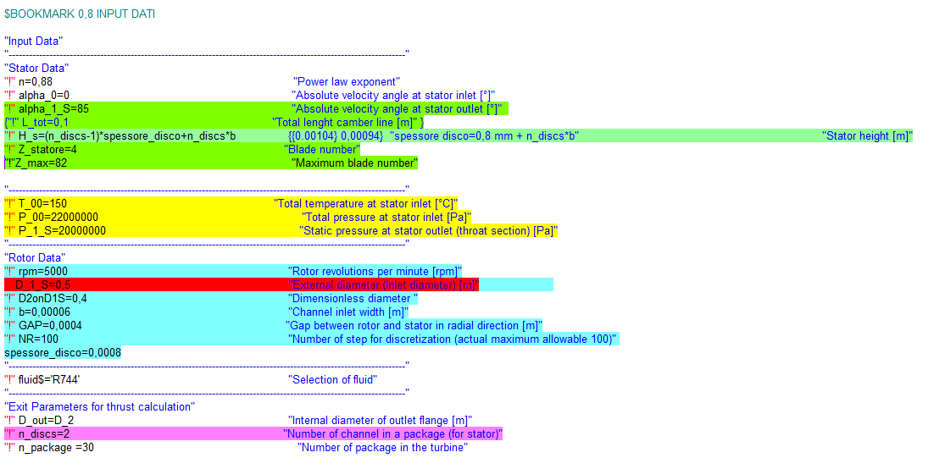

IPOTESI

* Tra le ipotesi scelte consideriamo di mantenere il rapporto r0/r1s =1,25 circa che ci assicura

secondo Glassmann indica come range di D0/D1S ottimale per le prestazioni di un ugello

* Un'altra ipotesi è dettata dai limiti tecnologici per i quali decidiamo di studiare la sezione di gola di 1mm e di 0,5mm.
* come prima ipotesi prendiamo spessori del disco di 0,8mm, ma effettuiamo lo studio anche per dischi di 1mm.

I PRIMI VALORI CHE DECIDO DI ANALIZZARE SONO QUELLI CHE MI FANNO VARIARE LA SEZIONE DI GOLA. (Zmax, Ltot, anche Alfa ma lo decidiamo di tenere costante a 85 gradi come partenza.) LA SEZIONE DI GOLA E' UNA DELLE IPOTESI DA RISPETTARE QUINDI CONVIENE PRIMA IMPORRE IL VALORE CORRETTO FACENDO VARIARE QUESTE GRANDEZZE.. DOPODICHE' SI FANNO VARIARE TUTTI GLI ALTRI PARAMETRI RICERCANDO IL RENDIMENTO MASSIMO.

Poichè ci sarebbero tante combinazioni di valori che mi danno eta max

il valore iniziale di Ltot con cui vado a calcolare la variazione di Zmax deve essere un valore tale da permettermi di avere un r0/r1 =1,25.

SCELTA DELLO Zmax

Zmax il numero massimo di canali, i quali non fanno altro che definire l’ampiezza delle sezioni di passaggio del flusso.

studiando in tabella parametrica i valori da Zmax da 50 a 82 si nota che fino a 56 abbiamo sezioni di gola troppo alte e rendimenti molto bassi, sopra gli 82 abbiamo una dimensione della sezione di gola troppo piccola.

Metto in grafico questo andamento e prendo il valore che mi assicura il rendimento maggiore. Prendo Zmax=82.

SCELTA DI Ltot

Fissando Zmax ad 82 si fa variare Ltot e esattamente come prima scegliamo i valori che garantiscono il rendimento massimo per valori di sezione di gola di 1mm.

scelgo Ltot=0,1m

SCELTA DI Zstatore

Consideriamo per ipotesi di non voler scendere sotto Zstatore =4. Notando l'andamento decrescente del rendimento si sceglie Zstatore=4

SCELTA DI b

L’altezza del canale rotorico b indica lo spazio in direzione assiale che separa un disco dall’altro, ed è un parametro che influenza esclusivamente le grandezze e le prestazioni del rotore. L’analisi viene svolta facendo variare la larghezza del canale tra 0,07 mm e 0,14 mm; il limite inferiore è stato imposto, oltre che da evidenti ragioni tecnologiche legate alla difficoltà di ottenere spessori così ridotti, alla forte accelerazione, dovuta alla componente radiale. i valori oltre b=0,14 non sono validi poichè abbiamo un valore del Mach in uscita dal rotore maggiore del mach in uscita dallo statore, ciò non è sicuramente possibile.

L'andamento del rendimento è decrescente perciò prendo quello con b minore. cioè 0,07mm.

Questo b mi garantisce anche di avere Hs 0,94mm

SCELTA DI D2/D1S

Variare il parametro D2/D1, cioè il rapporto tra il diametro interno e quello esterno del disco, mantenendo

costanti tutti gli altri, equivale a variare solamente il diametro interno della corona circolare che costituisce

il rotore. Questo viene fatto variare tra 1 (caso limite in cui i due diametri si equivalgono e il disco

scompare) e 0,2, valore sotto il quale il flusso all’uscita dei dischi diviene supersonico.

Sopra 0,7 mm si ha dei valori di Mach in uscita dal rotore maggiori di quelli in entrata. e ciò non è corretto.

L'andamento è decrescente.

SCELTA DEL GAP

Considerando l'andamento decrescente del rendimento, il miglior GAP è quello minore, però vanno cinsiderati i limiti oltre i quali non ci si può spingere.

Consideriamo GAP 0,4mm

SCELTA NUMERO DI DISCHI

La scelta che porta ad un rendimento massimo è per numero di dischi =2.

SCELTA DI ALFA

L'aumentare dell'angolo ovviamente aumenta il rendimento, però vanno considerati i limiti geometrici che abbiamo imposto sulla sezione di gola, che deve essere di 0,5mm o di 1mm. Perciò dobbiamo considerare come angolo 85°

SCELTA P1S

Ovviamente più è alta minor salto di pressione faccio e maggior rendimento ho. Perciò avendo preso come dato di partenza P00=220 bar, si prende P1s=210bar senza spingersi oltre. Questa è quella che mi garantisce il rendimento massimo.

SCELTA RPM

4000 giri al minuto sono i giri migliori

LE STESSE PROCEDURE SI FANNO PER D1S = 0,5 0,45 0,4 0,35 0,3 0,25 0,2

PER OGNI DIAMETRO LO SPESSORE DEL DISCO DEVE ESSERE 1mm E 0,8mm.

Adesso studio la variazione di rpm e P1s simultaneamente, per valori di D1s di 0,2..0,25...0,35...0,5

sia per spessori del disco di 0,8mm che per spessori di 1mm.

Creo poi dei grafici per mostrare l'andamento della potenza e del rendimento al variare delle P1s e dell'rpm.

Il grafico sottostante ne è un esempio.



Dopodichè il professore sceglierà la macchina su cui fare lo studio di off-design.

SCELTA MACCHINA

Dalle mappe prestazionali si sceglie di procedere ad una analisi di off-design di una turbina con:

* D1s=0,5m (e 0,35m)
* spessore dischi=0,8mm
* sezione di gola=0,5mm

Creo delle parametriche facendo variare la P00, creandomi delle mappe prestazionali della mia turbina come faceva Marco Basili. Dopodichè costruisco i grafici.

OFF DESIGN

Fisso P00 per una serie di parametriche. Ricerco il massimo rendimento per ogni RPM facendo variare P1s.

Parto con valori di P00=220 bar e aumento via via di 5 bar fino arrivare a 250 bar. La prima P1s che scelgo è quella che dista 10 bar dalla P00. (es. P00=220 bar--> P1s=210 bar)

PRIME CONCLUSIONI

dai primi grafici ottenuti dall'off design, si osserva come per alte T00 (150°C) la variazione di P00 sia poco influente sui valori di rendimento, potenza e portata.



Allo stesso modo anche la variazione di temperatura T00 non porta a drastiche differenze di rendimento, mentre per portata e potenza la differenza è molto più percettibile.

ESSENDO PARTITO DA 33 BAR D I DELTAP TOT DI SALTO INIZIALE ALCUNI VALORI SONO DI 32 BAR E ALTRI DI 31 BAR .. APPROFONDENDO L'ANALISI CI SI RENDE CONTO CHE IN REALTà LA PRESSIONE INIZIALE DI 220 BAR è QUELLA OTTIMALE CHE MI CONSENTE DI AVERE IL RENDIMENTO MASSIMO. LE CURVE NON LO MOSTRANO PER VIA DI QUESTO PROBLEMA SUL VALORE INIZIALE MA SI NOTA COME LA SENSIBILITà SUL RENDIMENTO SIA VERAMENTE TRASCURABILE E PERCIò POSSIAMO CONCLUDERE CHE 220 BAR è LA PRESSIONE INIZIALE OTTIMALE DELLA TURBINA.

Il punto di design è a P00=220 bar, T00=150°C, rpm 3000 , DeltaPtot 19,6 bar, potenza 86 W.

si raggiunge 61,49%

Si può dire che per i valori di pressione studiati la turbina non arriva mai alla condizione di chocke in quanto accede prima che la pressione allo scarico vada sotto quella di saturazione